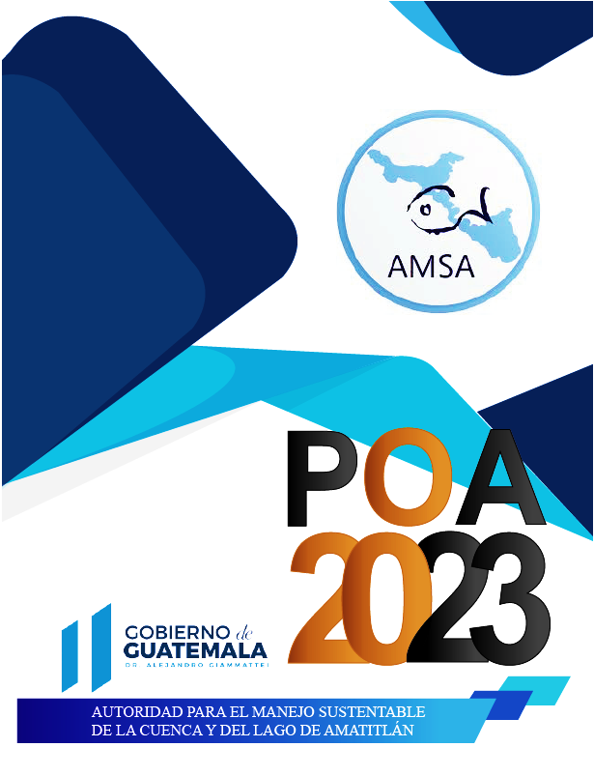

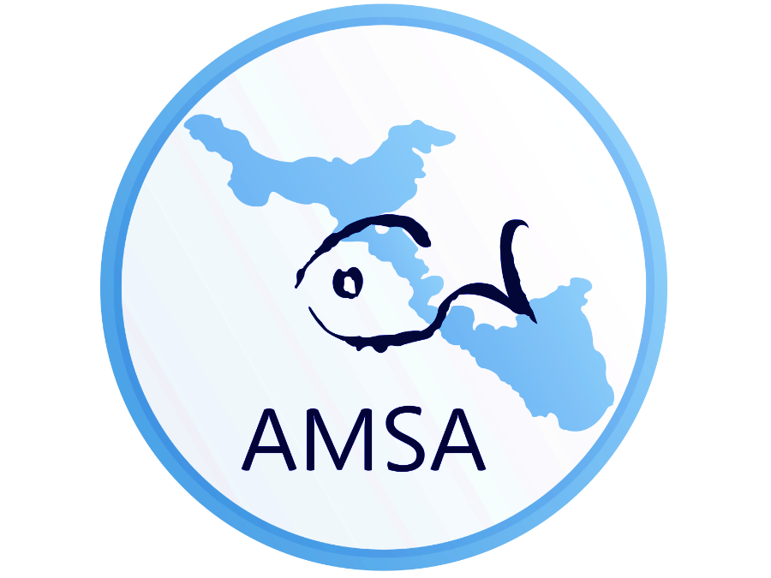
PLAN OPERATIVO ANUAL 2023
Autoridad para el Manejo Sustentable de la Cuenca y del Lago de Amatitlán

A U T O R I D A D E S

Dirección Ejecutiva  Edgar Rolando Zamora Ruíz | Subdirección Ejecutiva  Raúl Enrique Orozco Velásquez

Áreas Administrativas y Técnicas

División de Relaciones Interinstitucionales y Fortalecimiento a los Gobiernos Locales
División de Educación Ambiental, Concientización Ciudadana y Desarrollo Turístico
División de Recolección y Tratamiento de Desechos Líquidos y Sólidos
División de Planeamiento Urbano y Ordenamiento Territorial
Unidad de Mantenimiento y Limpieza del Lago de Amatitlán
División de Control, Calidad Ambiental y Manejo de Lagos
División Forestal, Conservación y Manejo de Suelos
División de Reingeniería Industrial y Agroindustrial
División de Evaluación y Seguimiento
División Administrativa - Financiera
Unidad de Ejecución de Proyectos
Unidad de Recursos Humanos
Unidad de Auditoría Interna
Unidad de Asesoría Jurídica

Contenido
1. Marco Estratégico Institucional 4
1.1 Presentación 4
2. Marco Legal y Vinculación Estratégica 5
2.1 Análisis de mandatos legales 5
2.2 Estructura Orgánica 11
2.3 Visión, misión, principios y valores 12
2.4 Análisis de la población 14
2.5 Identificación, análisis y priorización de la problemática 15
2.6 Análisis de capacidades y Análisis Estratégico FODA 17
3. Plan Operativo Anual 22
3.1 Formulación de programas estratégicos y sus responsables 22
3.2 Identificación de productos y subproductos 26
3.3 Vinculación Institucional con la Política General de Gobierno 27
3.4 Programación anual y cuatrimestral de productos y subproductos 28
3.5 Programación mensual de productos, subproductos y acciones 30
3.6 Red programática de la institución para el ejercicio fiscal 2023 39
3.7 Vinculación de productos y subproductos con red de categorías programáticas 40
3.8 Seguimiento a nivel anual 42
4. ANEXOS 50
4.1 Aprobación del Plan de Evacuación de AMSA 50
4.2 Vinculación a Clasificadores Temáticos 51
4.3 Insumos 51

Introducción
La Autoridad para el Manejo Sustentable de la Cuenca y del Lago de Amatitlán para lograr el cumplimiento de los objetivos plasmados en la planificación estratégica institucional, es necesario llevarlo al plano operativo. Para el efecto, el presente instrumento de planificación contiene las acciones relevantes que la institución desarrollará a lo largo del año 2023, tomando en cuenta los instrumentos legales, técnicos y administrativos, así también los recursos a utilizar.
El Plan Operativo Anual POA 2023 Institucional, está integrado por el marco estratégico institucional, el marco legal, las funciones de la institución, los objetivos estratégicos y operativos, la identificación de productos y subproductos, la vinculación con la política general de gobierno, la programación anual y cuatrimestral, la red programática y la estructura presupuestaria, entre otros.

1. Marco Estratégico Institucional

1.1 Presentación
El POA 2023 ha sido elaborado con base a las normas, lineamientos y herramientas técnicas, proporcionadas por los entes rectores de planificación y presupuesto, siendo estos la Secretaría de Planificación y Programación de la Presidencia - y la Dirección Técnica del Presupuesto, del Ministerio de Finanzas Públicas, quienes proporcionan las directrices para cumplir con un proceso de planificación dentro de la Gestión por Resultados. Así mismo, se tomó en cuenta lo establecido en el Plan Estratégico Institucional 2022 - 2030.
El POA 2023 asciende a Q 33,304,000, cantidad que se requiere para el funcionamiento de la institución y cumplimiento de las metas propuestas por las divisiones técnicas y administrativas, de acuerdo con las acciones programadas para el presente ejercicio fiscal

2. Marco Legal y Vinculación Estratégica

2.1 Análisis de mandatos legales

Nombre de la norma, número y año: Constitución Política de la República de Guatemala. Reformada por Acuerdo Gubernativos No. 18-93 del 17 de noviembre de 1993.
Atribuciones que le asigna la norma | Población por atender
Artículo 126.- Reforestación  Se declara de urgencia nacional y de interés social, la reforestación del país y la conservación de los bosques. La ley determinará la forma y requisitos para la explotación racional de los recursos forestales y su renovación, incluyendo las resinas, gomas, productos vegetales silvestres no cultivados y demás productos similares, y fomentará su industrialización. La explotación de todos estos recursos corresponderá exclusivamente a personas guatemaltecos, individuales o jurídicas. Los bosques y la vegetación en las riberas de los ríos y lagos, y en las cercanías de las fuentes de aguas, gozarán de especial protección.  Artículo 127.- Régimen de aguas  Todas las aguas son bienes de dominio público, inalienables e imprescriptibles. Su aprovechamiento, uso y goce, se otorgan en la forma establecida por la ley, de acuerdo con el interés social. Una ley específica regulará esta  materia.  Artículo 128.- Aprovechamiento de aguas, lagos y ríos  El aprovechamiento de las aguas de los lagos y de los ríos, para fines agrícolas, agropecuarios, turísticos o de cualquier otra naturaleza, que contribuya al desarrollo de la economía nacional, está al servicio de la comunidad y no de persona particular alguna, pero los usuarios están obligados a reforestar las riberas y los cauces correspondientes, así como a facilitar las vías de acceso. | 14 municipios de la cuenca del lago de Amatitlán
Nombre de la norma, número y año: Ley Orgánica del Presupuesto, Decreto 101-97 del Congreso de la República de Guatemala
Atribuciones que le asigna la norma | Población por atender
Artículo 8. Vinculación plan-presupuesto  Los presupuestos públicos son la expresión anual de los planes del Estado, elaborados en el marco de la estrategia de desarrollo económico y social, en aquellos aspectos que exigen por parte del sector público, captar y asignar los recursos conducentes para su normal funcionamiento y para el cumplimiento de los programas y proyectos de inversión, a fin de alcanzar las metas y objetivos sectoriales, regionales e institucionales. | 14 municipios de la cuenca del lago de Amatitlán
Nombre de la norma, número y año: Reglamento de la Ley Orgánica del Presupuesto, Decreto 540-2013
Atribuciones que le asigna la norma | Población por atender
Artículo 11. Metodología presupuestaria uniforme  Relativo a que las instituciones deberán utilizar la Guía Conceptual de Planificación y Presupuesto por Resultados para el Sector Público de Guatemala para elaborar sus procesos de planificación. | 14 municipios de la cuenca del lago de Amatitlán
Nombre de la norma, número y año: Ley de Creación de la Autoridad para el Manejo Sustentable de la Cuenca y del Lago de Amatitlán, Decreto
64-96 del Congreso de la República de Guatemala
Atribuciones que le asigna la norma | Población por atender
La Autoridad para el Manejo Sustentable de la Cuenca y del Lago de Amatitlán, se crea como un organismo al más alto nivel, mediante el Decreto 64-96, con el fin específico de planificar, coordinar y ejecutar todas las medidas y acciones del sector público y privado que sean necesarias para recuperar el ecosistema del lago de Amatitlán y todas sus cuencas tributarias. | 14 municipios de la cuenca del lago de Amatitlán
Nombre de la norma, número y año: Ley de Acceso a la Información Pública, Decreto 57-2008 del Congreso de la República de Guatemala.
Atribuciones que le asigna la norma | Población por atender
Artículo 10. información pública de oficio  Los Sujetos Obligados deberán mantener, actualizada y disponible, en todo momento, de acuerdo con sus funciones y a disposición de cualquier interesado, como mínimo, la información correspondiente a lo indicado en este artículo, que podrá ser consultada de manera directa o a través de los portales electrónicos de cada sujeto obligado. | 14 municipios de la cuenca del lago de Amatitlán
Nombre de la norma, número y año: Ley Marco para Regular la Reducción de la Vulnerabilidad, La Adaptación Obligatoria ante los Efectos del Cambio Climático y la Mitigación de Gases de Efecto Invernadero, Decreto 7-2013 del Congreso de la República de Guatemala.
Atribuciones que le asigna la norma | Población por atender
Artículo 1. Objeto  El objeto de la presente ley es establecer las regulaciones necesarias para prevenir, planificar y responder de manera urgente, adecuada, coordinada y sostenida a los impactos del cambio climático en el país.  Artículo 2. Fin  La presente ley tiene como fin principal, que el Estado de Guatemala a través del Gobierno Central, entidades descentralizadas, entidades autónomas, las municipalidades, la sociedad civil organizada y la población en general adopte prácticas que propicien condiciones para reducir la vulnerabilidad, mejoren las capacidades de adaptación y permitan desarrollar propuestas de mitigación de los efectos del cambio climático producto por las emisiones de gases de efecto invernadero.  Artículo 3. Salvaguardas específicas  La presente ley y sus reglamentos contendrán las garantías mínimas de cumplimiento al derecho aplicable y de las salvaguardas específicas, en el desarrollo de programas y proyectos que se implementen a nivel nacional.  Artículo 4. Ámbito de aplicación  Esta ley es de observancia general en todo el territorio de la República de Guatemala, siendo por consiguiente de cumplimento obligatorio para todos sus habitantes, entidades públicas, autónomas y descentralizadas. | 14 municipios de la cuenca del lago de Amatitlán
Nombre de la norma, número y año: Reglamento de funcionamiento de la Autoridad para el Manejo Sustentable de la Cuenca y del Lago de Amatitlán. Acuerdo Gubernativo 186-99.
Atribuciones que le asigna la norma | Población por atender
El reglamento de funcionamiento de Amsa tiene por objeto regular la organización administrativa, funcionamiento y régimen financiero, así como la función de los sectores que intervienen en el control del uso de los recursos de la cuenca y del lago de Amatitlán y el Comité de Vigilancia.  Amsa es un organismo creado al más alto nivel, dependiente de la Presidencia de la República de Guatemala que planifica, coordina intra e interinstitucionalmente, ejecuta todas aquellas medidas y acciones que dentro de su competencia territorial y material permitan el manejo, la recuperación, conservación y administración de los recursos naturales dentro de este territorio. | 14 municipios de la cuenca del lago de Amatitlán
Nombre de la norma, número y año: Reglamento de las Descargas y Reúso de Aguas Residuales y de la Disposición de Lodos. Acuerdo Gubernativo 236-2006 y sus reformas
Atribuciones que le asigna la norma | Población por atender
El objeto del Reglamento es establecer los criterios y requisitos que deben cumplirse para la descarga y reúso de aguas residuales, así como para la disposición de lodos. Lo anterior para que, a través del mejoramiento de las características de dichas aguas, se logre establecer un proceso continuo que permita:  a) Proteger los cuerpos receptores de agua de los impactos provenientes de la actividad humana.  b) Recuperar los cuerpos receptores de agua en proceso de eutrofización.  c) Promover el desarrollo del recurso hídrico con visión de gestión integrada.  También es objeto del presente Reglamento establecer los mecanismos de evaluación, control y seguimiento para que el Ministerio de Ambiente y Recursos Naturales promueva la conservación y mejoramiento del recurso hídrico.  Artículo 2. APLICACIÓN  El presente Reglamento debe aplicarse a: a) Los entes generadores de aguas residuales; b) Las personas que descarguen sus aguas residuales de tipo especial al alcantarillado público; c) Las personas que produzcan aguas residuales para reúso; d) Las personas que reúsen parcial o totalmente aguas residuales; y e) Las personas responsables del manejo, tratamiento y disposición final de lodos.  Artículo 3. COMPETENCIA  Compete la aplicación del presente Reglamento al Ministerio de Ambiente y Recursos Naturales. Las Municipalidades y demás instituciones de gobierno, incluidas las descentralizadas y autónomas, deberán hacer del conocimiento de dicho Ministerio los hechos contrarios a estas disposiciones, para los efectos de la aplicación de la Ley de Protección y Mejoramiento del Medio Ambiente. | 14 municipios de la cuenca del lago de Amatitlán
Nombre de la norma, número y año: Aprobación en su totalidad de la declaratoria de sectores de altos riesgos de las cuencas de Amatitlán, Villalobos y Michatoya. Acuerdo Gubernativo 179-2001
Atribuciones que le asigna la norma | Población por atender
Presidencia de la República  Considerando que la Autoridad para el Manejo Sustentable de la Cuenca y del Lago de Amatitlán -Amsa- es el organismo al más alto nivel encargado de planificar, coordinar y ejecutar todas las medidas y acciones del sector público y privado que sean necesarias para recuperar el ecosistema del Lago de Amatitlán y todas sus cuencas tributarias.  Artículo 2. Los sectores declarados de alto riesgo comprenden las cuencas hidrográficas del Río Villalobos, Lago de Amatitlán y Río Michatoya, delimitadas en forma más precisa en el informe técnico científico emitido por el Consejo de CONRED, sector que se extiende a una distancia de 100 metros horizontales a cada lado de cada río, zanjón y quebrada existente y en el caso del Río Villalobos, se considerará como tal toda la zona de aluvión y delta del río y en las áreas donde el cauce natural del río haya sido modificado, principalmente en los alrededores de los municipios de Villa Nueva, San Miguel Petapa y Villa Canales, del departamento de Guatemala. | 14 municipios de la cuenca del lago de Amatitlán

Nombre de la norma, número y año: Normativa sobre la Política Marco de Gestión Ambiental. Acuerdo Gubernativo 791-2003.
Atribuciones que le asigna la norma | Población por atender
Artículo 1. Materia  Este acuerdo tiene por objeto fijar la Política Marco de Gestión Ambiental, y constituirá el marco de referencia en el ámbito nacional, al servicio del Estado para orientar planes, programas y proyectos vinculados a mantener la calidad ambiental y la sostenibilidad de la biodiversidad y los recursos naturales, a través de la dinámica de cambio gradual; la generación de consensos; y la participación e inclusión en los procesos de gestión ambiental, para que la sociedad guatemalteca haga uso de los recursos naturales bajo un enfoque de desarrollo sostenible.  Artículo 3. Fines  La Política Marco a la que se refiere este acuerdo tiene como finalidad promover acciones para mejorar la calidad ambiental y la conservación del patrimonio natural de la nación, así como el resguardo del equilibrio ecológico necesario para toda forma de vida a manera de garantizar el acceso a sus beneficios para el bienestar económico, social y cultural de las generaciones actuales y futuras.  Artículo 7. Ámbitos Temáticos  7.1.1 Descentralización y Desconcentración: El objetivo es lograr a través de la descentralización y la desconcentración el fortalecimiento del poder local en ambiente y recursos naturales. El proceso tendrá como sustentación, la concertación, la coordinación y la cooperación interinstitucional y sectorial a manera de hacer de la gestión ambiental un proceso participativo y de corresponsabilidad del Estado y la sociedad civil organizada, en la búsqueda de mejorar la calidad de vida humana.  Artículo 10. Observancia  Para lograr los objetivos de la presente política marco de gestión ambiental, se instruye a todas las autoridades y funcionarios de gobierno para que, al tomar decisiones en los respectivos ámbitos de su competencia, al elaborar sus correspondientes políticas y al desarrollar sus programas, proyectos y acciones, lo hagan en consideración de lo preceptuado en esta política marco. | 14 municipios de la cuenca del lago de Amatitlán
Nombre de la norma, número y año: Arancel para cobros de los servicios que presta la Autoridad para el Manejo Sustentable de la Cuenca y del Lago de Amatitlán. Acuerdo Gubernativo 300-2014 y su reforma.
Atribuciones que le asigna la norma | Población por atender
Artículo 2. Honorarios por servicios prestados  Por los servicios que la Autoridad para el Manejo Sustentable de la Cuenca y del Lago de Amatitlán -AMSA-, se cobrará de acuerdo con lo indicado en dicho artículo. | 14 municipios de la cuenca del lago de Amatitlán y municipios fuera de la cuenca del lago de Amatitlán
Nombre de la norma, número y año: Plan K´atun 2032.
Atribuciones que le asigna la norma | Población por atender
El Plan K´ATUN 2032 busca a largo plazo, acelerar el crecimiento económico, reducir la pobreza y la desnutrición, garantizar la seguridad alimentaria, la conservación y el uso sostenible de los bosques, entre otros. El desarrollo sostenible no puede concebirse sin una adecuada gestión del ambiente y los recursos naturales. De hecho, se ha alcanzado un amplio consenso sobre las consecuencias que los daños ambientales pueden ocasionar en los medios de vida de las poblaciones y sobre los sectores económicos clave. Por lo tanto, no se consiguen economías sólidas, sociedades sostenibles y habitantes saludables en un país en el que no se respete y proteja el ambiente y los recursos naturales. En la medida en que se continúe con la degradación de los recursos naturales, se seguirá impidiendo que los avances en la reducción de la pobreza y la seguridad alimentaria se sostengan en el largo plazo.  El Plan K’atun inaugura el tránsito de un modelo tradicional de planificación del desarrollo, hacia un modelo basado en procesos, que armoniza las dimensiones socioculturales, económicas, territoriales, ambientales y políticas, con el objeto de avanzar en la socialización de la gestión pública. Es una visión compartida y de largo plazo del país. | 14 municipios de la cuenca del lago de Amatitlán
Nombre de la norma, número y año: Plan de Manejo Integrado para la Cuenca y el Lago de Amatitlán -PLANDEAMAT-.
Atribuciones que le asigna la norma | Población por atender
El PLANDEAMAT es un instrumento con directrices para integrar, regular y ordenar planes programas y proyectos, que en su conjunto contribuirán a generar una solución integral al problema de contaminación de la cuenca y del lago; y a normar el uso de los recursos naturales, en función de la protección del recurso hídrico. Es dinámico y es producto de las experiencias de esta institución. El éxito del PLANDEAMAT depende de la voluntad de cooperación de los sectores involucrados, que será demostrada por medio de acuerdos amparados en ley.  El PLANDEAMAT plantea el objetivo de desarrollar acciones que establezcan el equilibrio entre las actividades productivas y la conservación de los recursos naturales existentes en la cuenca, enfocadas especialmente, hacia la protección de los recursos renovables y no renovables, garantizando el rescate del lago de Amatitlán. | 14 municipios de la cuenca del lago de Amatitlán
Nombre de la norma, número y año: Prioridades Nacionales de Desarrollo
Atribuciones que le asigna la norma | Población por atender
Las prioridades nacionales de desarrollo son el resultado de un ejercicio de alineación, integración y jerarquización de las metas contenidas en los instrumentos: Plan Nacional de Desarrollo K’atun, Nuestra Guatemala 2032 y la Agenda de los Objetivos de Desarrollo Sostenible (ODS). | 14 municipios de la cuenca del lago de Amatitlán

2.2 Estructura Orgánica
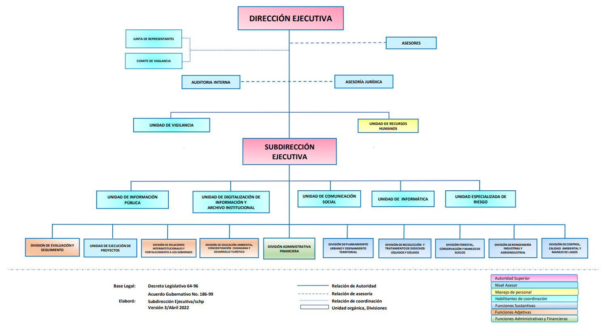Fuente: Subdirección Ejecutiva de AMSA

2.3 Visión, misión, principios y valores
Visión
Ser reconocidos como la autoridad que propicia el manejo sustentable de la cuenca y el lago de Amatitlán, a través de la aplicación de políticas y normativas ambientales.
Misión
Somos la institución responsable de velar por el manejo sustentable de la cuenca, para lograr la recuperación y conservación del lago de Amatitlán.
Principios
- Sostenibilidad: Proveer en cantidad y calidad bienes y servicios ecosistémicos, que permitan la perpetuidad de la diversidad biológica y los procesos ecológicos del lago de Amatitlán y su cuenca.
- Bien común: Promover el bien común a través de la conservación, restauración, uso y manejo de los recursos naturales del lago de Amatitlán y su cuenca.
- Alianzas intersectoriales: Participación de los actores relacionados, propiciando el diálogo, el consenso, la sinergia y la responsabilidad compartida y diferenciada para que las acciones se lleven a cabo con base en la mejor información técnica y científica disponible.
- Participación ciudadana: Fomentar en la población, la participación y la cultura del manejo sustentable de los recursos naturales, con el fin de potenciar los proyectos para la restauración del lago de Amatitlán y todas sus cuencas tributarias.
- Fortalecimiento institucional: Promover el fortalecimiento institucional, a partir de una adaptación continua, incorporando el desempeño, actitud del personal y los valores que permitan la optimización y transparencia en el uso de los recursos de la institución.

Valores

2.4 Análisis de la población
Es necesario hacer el análisis de la población para elegir de forma estratégica a la población objetivo, con base en los recursos y resultados operativos. Se muestra el cuadro con el detalle de la población elegible dentro de la cuenca del lago de Amatitlán:
Territorialización |  | Población general | Sexo |  | Población elegible | Rango de edad | Ubicación geográfica de la población elegible
Departamento | Municipio | Población general | Hombres | Mujeres | Población elegible | Rango de edad | Urbana | Rural
Guatemala | Guatemala | 923,392 | 438,695 | 484,697 | 378,591 | 0-70 o mas | x | x
Guatemala | Mixco | 465,773 | 221,110 | 244,663 | 190,967 | 0-70 o mas | x | x
Guatemala | Santa Catarina Pinula | 80,582 | 38,174 | 42,408 | 33,039 | 0-70 o mas | x | x
Guatemala | Fraijanes | 58,922 | 30,496 | 28,426 | 24,158 | 0-70 o mas | x | x
Guatemala | Petapa | 135,447 | 65,153 | 70,294 | 55,533 | 0-70 o mas | x | x
Guatemala | Villa Nueva | 433,734 | 208,914 | 224,820 | 177,831 | 0-70 o mas | x | x
Guatemala | Villa Canales | 155,422 | 75,968 | 79,454 | 63,723 | 0-70 o mas | x | x
Guatemala | Amatitlán | 116,711 | 56,846 | 59,865 | 47,852 | 0-70 o mas | x | x
Guatemala | San Pedro Sacatepéquez | 51,292 | 25,149 | 26,143 | 21,030 | 0-70 o mas | x | x
Sacatepéquez | Santiago | 29,238 | 14,305 | 14,933 | 11,988 | 0-70 o mas | x | x
Sacatepéquez | San Lucas | 23,369 | 11,099 | 12,270 | 9,581 | 0-70 o mas | x | x
Sacatepéquez | San Bartolomé Milpas Altas | 7,816 | 3,712 | 4,104 | 3,205 | 0-70 o mas | x | x
Sacatepéquez | Santa Lucia Milpas Altas | 15,570 | 7,586 | 7,984 | 6,384 | 0-70 o mas | x | x
Sacatepéquez | Magdalena Milpas Altas | 11,856 | 5,886 | 5,970 | 4,861 | 0-70 o mas | x | x
Total |  | 2,509,124 | 1,203,093 | 1,306,031 | 1,028,741 | 0-70 o mas | x | x
Fuente: Unidad de Ejecución de Proyectos de AMSA, con información del censo poblacional 2018.

2.5 Identificación, análisis y priorización de la problemática

2.6 Análisis de capacidades y Análisis Estratégico FODA
Análisis FODA
 |  | FORTALEZAS |  | DEBILIDADES
 |  | F1 | Comunicación directa con el ejecutivo | D1 | La Ley de Amsa no permite sancionar
 |  | F2 | Integración de grupos de trabajo multidisciplinarios | D2 | Falta de personal en algunas Divisiones
 |  | F3 | Capacidad técnica y administrativa de las autoridades | D3 | Falta de capacitación al personal
 |  | F4 | Instalaciones propias | D4 | Falta de maquinaria y vehículos suficientes
 |  | F5 | Maquinaria y vehículos propios | D5 | Falta de coordinación en los procedimientos para las denuncias
 |  | F6 | Ingresos propios a través de la fuente de financiamiento 32 | D6 | Falta de un buen servicio de internet y equipo de computo
 |  | F7 | Fortalecimiento institucional a través de la suscripción de convenios y cartas de entendimiento | D7 | Falta de actualización del tarifario de aranceles para el cobro de los servicios que presta AMSA (Acuerdo Gubernativo. 300-2014).
 |  | F8 | Divulgación de las acciones institucionales | D8 | Falta de protección e insumos de salud para el personal
 |  | F9 | Laboratorio con equipo multidisciplinario experto en la materia y equipo especializado | D9 | Áreas no aptas para el resguardo de combustibles.
 |  | F10 | Asignación presupuestaria | D10 | Carencia de áreas para resguardo del personal operativo.
 |  | F11 | Ejecución de proyectos enfocados en el tema de agua y saneamiento | D11 | No contar con documentación de archivo de años anteriores completos
 |  | F12 | Implementación del programa de oficina verde | D12 | Falta de personal para verificaciones o inspecciones
 |  | F13 | Insumo técnico y experimentado para la retención de solidos flotantes que ingresan al Lago (barda de contención) | D13 | No contar con personal para realizar monitoreos ambientales, para que posteriormente sea objeto de denuncias
 |  | F14 | Ser una entidad ejecutora | D14 | No contar con recursos financieros suficientes para proyectos de inversión
 |  | F15 |  | D15 | Falta de manual de normas y procedimientos para el manejo de resarcimientos
 |  | F16 |  | D16 | Seguimiento en conjunto del cumplimiento de los compromisos adquiridos en las suscripciones de convenios y cartas de entendimiento.
 |  | F17 |  | D17 | Falta de divulgación de manuales y reglamentos existentes
OPORTUNIDADES |  | ESTRATEGIAS FO |  | ESTRATEGIAS DO
O1 | Adquisición de bienes y servicios a través del sistema de compras | FO1 | F) Comunicación directa con el Ejecutivo O) Cooperación internacional a favor de la institución.  O) Suscripción de convenios y cartas de entendimiento. | DO1 | La ley de AMSA no permite sancionar O) Aumento de resarcimientos a favor de la institución O) Empresas conscientes de su responsabilidad ambiental
O2 | Alianzas estratégicas que propicien la suscripción de convenios y cartas de entendimiento | FO2 | F) Integración de grupos de trabajo multidisciplinarios  O) Adquisición de bienes y servicios a través del sistema de compras establecido, mediante las juntas de cotización o licitación.  O) Suscripción de convenios y cartas de entendimiento. | DO2 | D) Falta de capacitación al personal O) Personal capacitado en diversos temas D) Falta de personal en algunas Divisiones  O) Personal capacitado en diversos temas y aumento de la eficiencia en los trabajos de cada división.  O) Adquisición de bienes y servicios a través del sistema de compras, mediante las juntas de cotización o licitación.
O3 | Aumento de resarcimientos a favor de la institución | FO3 | F) Ingresos propios a través de la fuente de financiamiento 32  O) Adquisición de bienes y servicios a través del sistema de compras, manejo del vertedero del km22 | DO3 | D) falta de actualización del tarifario de aranceles para el cobro de los servicios que presta AMSA (Acuerdo Gubernativo. 300-2014) O) Actualización del tarifario de aranceles para el cobro de los servicios que presta AMSA
O4 | Empresas conscientes de su responsabilidad ambiental | FO4 | F) Divulgación de las acciones institucionales  O) Empresas conscientes de su responsabilidad ambiental | DO4 | D) No contar con personal para realizar monitoreos ambientales, para que posteriormente sea objeto de denuncias. O) contar con personal para realizar monitoreos ambientales
O5 | Cooperación internacional a favor de la institución | FO5 | F) implementación del programa de oficina verde O) Estrategias internas para disminuir la utilización de los recursos hídricos, energéticos y clasificación adecuada de los residuos y desechos sólidos dentro de las oficinas de la institución | DO5
O6 | Mejoramiento y actualización del equipo funcional del laboratorio de control ambiental y demás unidades técnicas. | FO6 |  | DO6
O7 | Mejoramiento de la infraestructura del laboratorio de control ambiental | FO7 |  | DO7
O8 | Atracción turística | FO8 |  | DO8
O9 | Comunicación con instituciones educativas para replicar los temas ambientales | FO9 |  | DO9
O10 | Automatización de procesos | FO10 |  | DO10
O11 | Mejor coordinación interinstitucional en proyectos relevantes a nivel nacional (Proshigua y el Sistema Guatemalteco de Ciencias del Cambio Climático –SGCCC) | FO11 |  | DO11
O12 | Actualización del tarifario de aranceles para el cobro de los servicios que presta AMSA | FO12 |  | DO12
O13 | Contar con personal para realizar monitoreos ambientales | FO13 |  | DO13
O14 | Implementación de estrategias internas para disminuir la utilización de los recursos hídricos, energéticos y clasificación adecuada de los residuos y desechos sólidos dentro de las oficinas de la institución | FO14 |  | DO14
AMENAZAS |  | ESTRATEGIAS FA |  | ESTRATEGIAS DA
A1 | La no asignación presupuestaria | FA1 | F) Asignación presupuestaria A) La “no asignación” presupuestaria necesaria para el cumplimiento de metas. | DA1 | D) Falta de personal en algunas Divisiones  A) La “no asignación” presupuestaria necesaria para el cumplimiento de metas.
A2 | Mal manejo de desechos sólidos y líquidos por parte de las municipalidades dentro de la cuenca del lago de Amatitlán | FA2 | F) Maquinaria y vehículos propios A) Enfrentar de una mejor manera las condiciones climáticas con las máquinas propias | DA2 | D) Falta de capacitación al personal A) No contar con personal capacitado A) Hallazgos por parte de la Contraloría General de Cuentas
A3 | Hallazgos por parte de la Contraloría General de Cuentas -CGC- | FA3 | F) Insumo técnico y experimentado para la retención de sólidos flotantes que ingresan al Lago (barda de contención)  A) Condiciones climáticas (arrastre de sólidos por lluvias) | DA3 | D) La ley de AMSA no permite sancionar A) Falta de compromisos de la junta de representantes.
A4 | Falta de compromiso de las Junta de Representantes | FA4 |  | DA4 | D) falta de actualización del tarifario de aranceles para el cobro de los servicios que presta AMSA (Acuerdo Gubernativo. 300-2014) A) Pocos ingresos por tarifas desactualizadas
A5 | Falta de coordinación con instituciones como el MRN, MEM, municipalidades, entre otros, para realizar trabajos en conjunto. | FA5 |  | DA5
A6 | Condiciones climáticas | FA6 |  | DA6
A7 | Contaminación agrícola e industrial, en la ribera del Lago de Amatitlán | FA7 |  | DA7
A8 | Desinterés de las municipalidades | FA8 |  | DA8
A9 | Inseguridad en las comunidades visitadas de alto riesgo | FA9 |  | DA9
A10 | Estar bajo la rectoría del Ministerio de Ambiente y Recursos Naturales según iniciativa de ley 6054 | FA10 |  | DA10
A11 | El efecto de los problemas socioeconómicos del país incide directamente en la perdida de la cobertura forestal de la cuenca
A12 | No contar con personal capacitado
A13 | Pocos ingresos por tarifas desactualizadas
A14 | Incumplimiento de metas por falta de personal

3. Plan Operativo Anual

3.1 Formulación de programas estratégicos y sus responsables

Ejes Estratégicos | Intervenciones | División Responsable
1. Modernización y Fortalecimiento Institucional | - Revisar y actualizar la ley de creación de AMSA, y el organigrama institucional.  - Generar convenios y acuerdos interinstitucionales y alianzas público-privadas.  - Fortalecimiento de la coordinación intra e interinstitucional.  - Fortalecer a la División de Seguimiento y Evaluación para mejorar el monitoreo de las acciones establecidas en la planificación.  - Actualizar y aplicar el reglamento orgánico interno con visión gerencial del futuro, asegurando la optimización de procesos para remover obstáculos y agilizar la prestación de servicios.  - Revisar y actualizar los perfiles de puestos y manuales institucionales aprobados por la ONSEC.  - Mejorar la imagen institucional y posicionar a AMSA como el ente de autoridad superior para la protección, conservación y uso sostenible de la cuenca y del lago de Amatitlán.  - Incrementar y diversificar los mecanismos y las fuentes de financiamiento para el manejo integral de la cuenca y del lago, canalizando inversiones estratégicas de los objetivos estratégicos prioritarios.  - Mejorar la ejecución financiera y la calidad del gasto.  - Generar una cartera institucional de proyectos que permita facilitar la búsqueda de financiamiento para su ejecución. | - Dirección técnica  - Asesoría Jurídica  - Ejecución de Proyectos  - Relaciones Interinstitucionales y Fortalecimiento a los Gobiernos Locales  - Recursos Humanos  - Comunicación Social  - Administrativo-Financiero  - Evaluación y Seguimiento
2. Gobernanza y Cumplimiento Legal | - Apoyar técnicamente al sector privado en el cumplimiento de las normativas vigentes en aguas residuales que se descargan a los cuerpos receptores de la cuenca y el lago de Amatitlán.  - Generar ordenanzas ambientales.  - Fiscalizar el cumplimiento de las normativas ambientales generadas desde el seno de las municipalidades y desarrollar acciones correctivas.  - Fortalecer y optimizar en forma coordinada con el MARN el proceso de monitoreo y evaluación ambiental de proyectos en la cuenca, incluyendo evaluaciones de impacto ambiental (EIA’s), y licencias ambientales de operación.  - Crear incentivos ambientales para promover las buenas prácticas económicas productivas que incrementen el cuidado del ambiente.  Promover la responsabilidad social y empresarial en la protección del lago y su cuenca. (programas de producción más limpia). | - Reingeniería Industrial y Agroindustrial  Asesoría Jurídica
3. Manejo Integral de Cuenca | - Acciones de coordinación con CONRED para mapa de riesgos.  - Protección de taludes y estabilización de caudales ríos.  - Realizar estudios hidrológicos e hidráulicos para ejecutar medidas de mitigación necesarias para la estabilización del cauce del río Villalobos y sus tributarios.  - Establecer estructuras de retención de sedimentos adecuadas en puntos estratégicos, con base en los estudios.  - Apoyar a las municipalidades para generar directrices de ordenamiento territorial (usos aprobados/no aprobados).  - Velar por la aplicación del Acuerdo Gubernativo 179-2001.  - Elaborar planes de manejo integrado de microcuencas prioritarias.  - Apoyar a las municipalidades en la elaboración de planes de adaptación y mitigación de cambio climático a nivel de microcuencas.  - Promover proyectos de incentivos forestales dentro de la cuenca.  - Promover la restauración, protección y conservación de áreas de recarga hídrica.  - Apoyar al INAB en la verificación del cumplimiento de las licencias de aprovechamiento forestal en el área de la cuenca.  - Promover la conservación, recuperación y restauración ecológica de los ríos de la cuenca.  - Promover la implementación de estructuras de conservación de suelo y agua (acequias de infiltración).  - Programas de compensación por servicios ecosistémicos.  - Asesorar y promover en las municipalidades tecnologías para captación de agua de lluvia y para la recarga hídrica de manera que sean incluidas en los reglamentos de construcción.  - Promover la implementación de terrazas verdes en proyectos de construcción.  - Promover prácticas agrícolas sostenibles y el uso pertinente de productos químicos adecuados, de manera que se reduzca el impacto que tienen estos en la calidad del agua. | - Planeamiento Urbano y Ordenamiento Territorial  - Forestal, Conservación y Manejo de Suelos
4. Calidad Ambiental y Saneamiento | - Apoyar a las municipalidades de la cuenca con asistencia técnica para la formulación de las bases y ejecución de los planes vinculados al saneamiento ambiental.  - Regularizar o normar la disposición de materiales generados por movimiento de tierras (ripio, desperdicios de construcción).  - Asesorar, programar y coordinar con las municipalidades de la cuenca, en conjunto con otras instituciones públicas competentes, la elaboración de la normativa reglamentaria municipal necesaria para garantizar el saneamiento ambiental, en concordancia con la ley, a fin de regular la adecuada gestión y manejo integral de los desechos y contaminantes en la cuenca.  - Formular y ejecutar proyectos de saneamiento ambiental para la cuenca y el lago de Amatitlán.  - Elaborar y publicar los documentos técnicos necesarios para mejorar el saneamiento ambiental en la cuenca.  - Efectuar mantenimiento oportuno a las plantas de tratamiento de aguas residuales a cargo de AMSA, para garantizar su buen funcionamiento.  - Disminuir y evitar el ingreso de basura al lago de Amatitlán.  - Elaborar proyectos de restauración ecológica en el lago de Amatitlán.  - Retener y remover del lago de Amatitlán la basura proveniente del río Villalobos.  - Brindar acompañamiento a las municipalidades en la elaboración de planes de manejo y gestión integral de residuos sólidos.  - Implementar proyectos sobre el reúso, reciclaje y reutilización de residuos, para mitigar los efectos de los impactos de los residuos en el cambio climático.  - Mantener el espejo de lago libre de desechos sólidos en flotación y control de plantas de acuáticas. | - Control, Calidad Ambiental y Manejo de Lagos  - Recolección y Tratamiento de Desechos Líquidos y Sólidos  - Planeamiento Urbano y Ordenamiento Territorial  - Mantenimiento y Limpieza del Lago de Amatitlán
5.Educación Ambiental | - Implementar programas de educación y concienciación ciudadana a todo nivel, sobre la importancia de cuidar el ambiente y el manejo de residuos sólidos.  - Implementar programas de sensibilización a la población de la cuenca por medio de actividades que involucren a diferentes sectores.  - Impulsar campañas educativas con contenido ambiental a través de los medios de comunicación social disponibles.  - Coordinar con el Ministerio de Educación la ejecución y la orientación de la Currícula específica en la cual se fomenta la protección, conservación y mejoramiento del lago y su cuenca  - Organizar, seminarios, paneles, foros y otras actividades que conlleven educación, concienciación, formación y capacitación sobre gestión integrada de los recursos naturales de la cuenca.  - Dar a conocer los servicios ambientales que brinda la cuenca y fomentar la visita turística y el turismo responsable. | - Educación Ambiental, Concientización Ciudadana y Desarrollo Turístico

3.2 Identificación de productos y subproductos
Se presenta el resultado institucional que la Autoridad para el Manejo Sustentable de la Cuenca y del Lago de Amatitlán persigue para el cumplimiento de sus objetivos, relacionado con los productos que se entregan a la población.
Resultado Institucional | Responsable | Productos | Unidad de Medida
Para el 2030, se ha disminuido en dos puntos el valor promedio del Índice del estado trófico del lago de Amatitlán, a través del manejo integrado de su cuenca (De 72, estado hipereutrófico, en 2020 a un 70, estado eutrófico, en el 2030. | Dirección Ejecutiva | Dirección y Coordinación | DOCUMENTO
 | División de Control, Calidad Ambiental y Manejo de Lagos, División de Manejo de Desechos Líquidos y Sólidos, Unidad de Mantenimiento y Limpieza del Lago, División de Educación Ambiental y Desarrollo Turístico y División de Reingeniería Industrial y Agroindustrial | Control y monitoreo de la calidad del agua en relación a la carga de contaminantes y desechos | DOCUMENTO
 | División Forestal, Conservación y Manejo de Suelos | Retención de sólidos, sedimentos y Estabilización de los ríos tributarios del lago de Amatitlán | METRO CÚBICO
 | División Forestal, Conservación y Manejo de Suelos | Manejo y conservación de la cobertura forestal en la cuenca del lago de Amatitlán para recarga de mantos acuíferos | HECTÁREA

3.3 Vinculación Institucional con la Política General de Gobierno
VINCULACIÓN INSTITUCIONAL |  |  |  |  | RESULTADO INSTITUCIONAL
Pilar de la Política General de Gobierno 2020-2024 | Objetivo Sectorial PGG | Acción PGG | Meta PGG | RED | Descripción de Resultado | Nivel
 |  |  |  |  |  | Final | Intermedio | Inmediato
Estado responsable transparente y efectivo | Fomentar el desarrollo social, cultural, económico y territorial en un entorno amigable con el medio ambiente, de tal manera que se garantice la sostenibilidad a largo plazo | Velar por un buen manejo de desechos sólidos, líquidos y tóxicos en las cuencas hidrográficas del país | Para el año 2023 se ha aumentado a un 33.7% la superficie del territorio cubierta por bosques | RED 8- Para el 2024, se ha incrementado la cobertura forestal a 33.7 por ciento a nivel nacional (33.0% en 2016) | Para el año 2030, se ha incrementado de 73 a 238 el número de hectáreas bajo manejo forestal y prácticas de conservación de suelos en la cuenca del lago de Amatitlán. |  | X

3.4 Programación anual y cuatrimestral de productos y subproductos
RESULTADO INSTITUCIONAL: Para el 2030, se ha disminuido en dos puntos el valor promedio del Índice del estado trófico del lago de Amatitlán, a través del manejo integrado de su cuenca (De 72, estado hipereutrófico, en 2020 a un 70, estado eutrófico, en el 2030).

PRODUCTO / SUBPRODUCTO |  | Unidad de medida | 2023
 |  | Unidad de medida | Cuatrimestre 1 |  | Cuatrimestre 2 |  | Cuatrimestre 3 |  | Total, anual
 |  | Unidad de medida | Meta física | Meta financiera | Meta física | Meta financiera | Meta física | Meta financiera | Meta física | Meta financiera
Producto 1: | Dirección y coordinación | Documento | 4 | Q4,276,518.00 | 4 | 4,281,856.50 | 4 | Q5,216,380.50 | 12 | Q13,774,755.00
 | Dirección y coordinación | Documento | 4 | Q4,276,518.00 | 4 | 4,281,856.50 | 4 | Q5,216,380.50 | 12 | Q13,774,755.00
Producto 2: | Control y monitoreo de la calidad del agua en relación a la carga de contaminantes y desechos | Documento | 4 | Q7,078,911.65 | 4 | Q4,185,875.31 | 4 | Q3,753,559.05 | 12 | Q15,018,346.00
 | Tratamiento de las aguas residuales a través de las plantas de tratamiento a cargo de la Institución | Metro cúbico | 1,176,287 | Q1,095,727.00 | 1,260,182 | Q938,952.00 | 3,133,291 | Q1,077,658.00 | 5,569,760 | Q3,112,337.00
 | Volumen de desechos sólidos flotantes y plantas acuáticas extraídos del Lago de Amatitlán | Metro cúbico | 6,580 | Q490,370.00 | 21,216 | Q405,261.00 | 37,204 | Q199,000.00 | 65,000 | Q1,094,631.00
 | Estado ecológico de la cuenca y del Lago de Amatitlán monitoreado a través de análisis de la calidad del agua y parámetros biológicos | Documento | 4 | Q931,157.98 | 4 | Q652,490.64 | 4 | Q465,215.38 | 12 | Q2,048,864.00
 | Control y manejo de los desechos sólidos en la cuenca del lago de Amatitlán | Eventos | 17 | Q3,947,176.67 | 26 | 1,690,166.67 | 22 | 1,579,666.67 | 65 | Q7,217,010.00
 | Personas capacitadas y sensibilizadas en temas ambientales dirigido al sector formal/no formal | Personas | 11,000 | Q561,440.00 | 19,300 | Q357,475.00 | 9,700 | Q258,475.00 | 40,000 | Q1,177,390.00
 | Entidades asesoradas en temas de control y manejo de aguas residuales generadas, sistemas de producción agroindustrial y el uso del agua de pozos en la Cuenca del Lago de Amatitlán | Entidades | 184 | Q113,100.00 | 225 | Q114,000.00 | 191 | Q141,014.00 | 600 | Q368,114.00
Producto 3: | Retención de sólidos, sedimentos y estabilización de los ríos tributarios del lago de Amatitlán | Metro cúbico | 0 | Q270,000.00 | 80,000 | Q270,000.00 | 40,000 | Q672,850.00 | 120,000 | Q1,212,850.00
 | Retención de sedimentos a través de la conformación de diques y otros mecanismos de control | Metro cúbico | 0 | Q110,000.00 | 80,000 | Q110,000.00 | 40,000 | Q110,000.00 | 120,000 | Q330,000.00
 | Estabilización del cauce del río Villalobos y tributarios al lago de Amatitlán | Metro cuadrado | 0 | Q160,000.00 | 0 | Q160,000.00 | 210 | Q562,850.00 | 210 | Q882,850.00
Producto 4: | Manejo y conservación de la cobertura forestal en la cuenca del lago de Amatitlán para recarga de mantos acuíferos | Hectárea | 35 | Q1,461,615.67 | 22 | Q951,626.67 | 53 | Q884,806.67 | 110 | Q3,298,049.00
 | Conservación de suelos y agua en la cuenca del lago de Amatitlán | Hectárea | 15 | Q743,693.67 | 0 | Q633,576.67 | 0 | Q744,806.67 | 15 | Q2,122,077.00
 | Reforestación y mantenimiento de áreas en la cuenca del lago de Amatitlán | Hectárea | 20 | Q717,922.00 | 22 | Q318,050.00 | 53 | Q140,000.00 | 95 | Q1,175,972.00
TOTAL |  |  |  | Q13,147,105.31 |  | Q9,661,828.47 |  | Q10,495,066.21 |  | Q33,304,000.00

3.5 Programación mensual de productos, subproductos y acciones
Se presentan las acciones que se desarrollan dentro del producto Dirección y Coordinación, las cuales son actividades administrativas para el funcionamiento de la institución:

Responsable | Acción | Unidad de Medida
División Administrativa Financiera | Informes en cumplimiento a la Ley de Acceso a la Información, Decreto 101-97, Congreso de la Republica | Documento
División Administrativa Financiera | Anteproyecto de presupuesto anual y multianual 2023-2027 | Documento
División Administrativa Financiera | Plan Anual de Compras 2023 | Documento
División Administrativa Financiera | Inventario General de Activos propiedad de la Institución | Documento
División Administrativa Financiera | Rendición de cuentas a través de Cajas Fiscales | Documento
División Administrativa Financiera | Rendiciones de Fondos Rotativos | Documento
División Administrativa Financiera | Rendición de cuentas a través de Cajas Fiscales | Documento
División Administrativa Financiera | Inventario físico de la Unidad de Almacén | Documento
División Administrativa Financiera | Pago a proveedores a través de Comprobantes Únicos de Registro | Documento
División Evaluación y Seguimiento | Actualización y medición del Plan Estratégico Institucional 2022-2030 | Documento
División Evaluación y Seguimiento | Elaboración del Plan Operativo Anual 2023, multianual y las actualizaciones correspondientes al Plan Operativo Anual | Documento
División Evaluación y Seguimiento | Medición de los avances físicos del Plan Operativo Anual | Documento
División Evaluación y Seguimiento | Medición de indicadores de resultados institucionales | Documento
División Evaluación y Seguimiento | Participar en la elaboración del anteproyecto de presupuesto del siguiente ejercicio fiscal en SIGES, con relación a las metas físicas | Evento
División Evaluación y Seguimiento | Elaboración de informes varios, considerados en la Ley y el seguimiento en SNIP de obras de inversión pública | Documento
División Evaluación y Seguimiento | Monitoreo y seguimiento de las actividades para conocer el desempeño técnico | Evento
División Evaluación y Seguimiento | Evaluar las medidas y resultados institucionales (indicador de resultados) | Evento
Unidad de Recursos Humanos | Contrataciones | Documento
Unidad de Recursos Humanos | Inducción | Evento
Unidad de Recursos Humanos | Control de nóminas | Documento
Unidad de Recursos Humanos | Pago prestaciones | Documento
Unidad de Recursos Humanos | Evaluación de desempeño | Documento
Unidad de Recursos Humanos | Pago de demandas judiciales
División de Relaciones Interinstitucionales y Fortalecimiento a los Gobiernos Locales | Convenios y cartas de entendimiento | Documento
 | Participación en las comisiones de Ambiente de las 14 municipalidades que comprenden la cuenca | Evento
 | Coordinar con entidades privadas o públicas y cooperación internacional | Evento
 | Informar los logros de la Autoridad a las organizaciones comunitarias que integran la Cuenca | Documento
 | Resarcimientos a favor de la Autoridad | Documento
 | Gestión de proyectos con la iniciativa privada | Documento
 | Coordinación con las diferentes divisiones de la Autoridad | Evento
 | Actividades protocolarias | Evento
División Asesoría Jurídica | Presentación de denuncias penales por infracciones a la Ley Penal | Documento
División Asesoría Jurídica | Procuración de casos civiles, laborales, penales y administrativos | Documento
División Asesoría Jurídica | Capacitaciones sobre transparencia y Ley de Acceso a la Información | Evento
División Asesoría Jurídica | Elaboración de resoluciones administrativas | Documento
División Asesoría Jurídica | Elaboración de acuerdos internos | Documento
División Asesoría Jurídica | Elaboración de actas de la Junta de Representantes | Documento
División Asesoría Jurídica | Asesoría jurídica en la Junta de Representantes y a las distintas Divisiones | Evento
División Asesoría Jurídica | Elaboración de dictámenes jurídicos | Documento
División Asesoría Jurídica | Registro de entidades no gubernamentales de la cuenca cuya actividad está relacionada con la protección del medio ambiente. | Documento
División Asesoría Jurídica | Capacitaciones internas en temas legales y de gobierno | Evento
División Asesoría Jurídica | Impresión de folletos que contienen ley y reglamento de la institución | Documento
Auditoría Interna | Plan de Auditoría Anual. Autorizado y aprobado por la Dirección Ejecutiva y la Contraloría General de Cuentas. | Documento
Comunicación Social | Comunicación interna y externa desarrollando mecanismos para la divulgación de acciones de la Institución | Evento
Comunicación Social | Convocatorias a medios de comunicación | Evento
Comunicación Social | Manejo de redes sociales | Evento
Comunicación Social | Diseño de material para publicaciones, banners e imagen de la institución | Evento
Comunicación Social | Declaraciones a medios de comunicación y conferencias de prensa | Evento
Comunicación Social | Respuestas a medios escritos, electrónicos y redes sociales sobre la institución | Evento
Comunicación Social | Publicar información noticiosa en página web y redes sociales | Evento
Comunicación Social | Conformar archivos para documentar en fotografía y video todas las actividades de la institución | Evento
Comunicación Social | Elaborar campañas de difusión con respecto a eventos de la institución | Evento
Unidad de Ejecución de Proyectos | Supervisar y coordinar la ejecución de los proyectos que sean autorizados | Documento
Unidad de Ejecución de Proyectos | Elaborar planos de los distintos levantamientos topográficos y batimétricos que sean necesarios para la ejecución de proyectos | Documento
Unidad de Ejecución de Proyectos | Ejecutar mediciones y levantamientos topográficos para llevar a cabo el diseño de los proyectos a realizarse | Documento
Unidad de Ejecución de Proyectos | Elaborar, desarrollar, aplicar metodologías, técnicas de planificación y programación para la toma de decisiones | Documento
Unidad de Ejecución de Proyectos | Supervisar y coordinar la ejecución de proyectos de inversión que se autoricen sean estos por administración o por contrato. | Evento

3.6 Red programática de la institución para el ejercicio fiscal 2023

La estructura presupuestaria se representa a través de la red programática para el ejercicio fiscal 2023. Según norma, debe tomarse de base la estructura y red de categorías programáticas autorizada y cargada para la formulación, aprobada mediante resolución de la Dirección Técnica del Presupuesto DTP del Ministerio de Finanzas Públicas.

3.7 Vinculación de productos y subproductos con red de categorías programáticas

ESTRUCTURA PRESUPUESTARIA 2023
NOMBRE DE LA INSTITUCIÓN: AUTORIDAD PARA EL MANEJO SUSTENTABLE DE LA CUENCA Y DEL LAGO DE AMATITLÁN
RESULTADO* | PRODUCTOS Y SUBPRODUCTOS | CÓDIGO /UNIDAD DE MEDIDA | PROGRAMA | SUBPROGRAMA | PROYECTO | ACTIVIDAD | OBRA | DESCRIPCIÓN DE LA ESTRUCTURA PROGRAMÁTICA | FINALIDAD, FUNCIÓN Y DIVISIÓN
Para el 2030, se ha disminuido en dos puntos el valor promedio del Índice del estado trófico del lago de Amatitlán, a través del manejo integrado de su cuenca (De 72, estado hipereutrófico, en 2020 a un 70, estado eutrófico, en el 2030. | MANEJO INTEGRADO DE LA CUENCA Y DEL LAGO DE AMATITLÁN |  | 033 | 00 | 00 | 000 | 000 |  | 060301
 | Dirección y coordinación | 2303 DOCUMENTO | 033 | 00 | 00 | 001 | 000 | Dirección y coordinación | 060301
 | Dirección y coordinación | 2303 DOCUMENTO
 | Control y monitoreo de la calidad del agua en relación a la carga de contaminantes y desechos. | 2303 DOCUMENTO | 033 | 00 | 00 | 002 | 000 | Control de la calidad del Agua | 060301
 | Informes de control y monitoreo de la calidad del agua de los principales cuerpos de agua superficiales, residuales y del lago de Amatitlán | 2303 DOCUMENTO
 | Tratamiento de las aguas residuales a través de las plantas de tratamiento a cargo de la Institución | 1401 METRO CÚBICO
 | Volumen de desechos sólidos flotantes y plantas acuáticas extraídos del lago de Amatitlán | 1401 METRO CÚBICO
 | Personas capacitadas y sensibilizadas en temas ambientales dirigido al sector formal / no formal | 2202 PERSONA
 | Control y manejo de los desechos sólidos en la cuenca del lago de Amatitlán | 2306 EVENTO
 | Entidades asesoradas en temas de control y manejo de aguas residuales generadas, sistemas de producción agroindustrial y el uso del agua de pozos en la Cuenca del Lago de Amatitlán | ENTIDAD
 | Retención de sólidos, sedimentos y estabilización de los ríos tributarios del lago de Amatitlán | 1401 METRO CÚBICO | 033 | 00 | 00 | 004 | 000 | Control de la Erosión de suelo y de la Sedimentación | 060301
 | Retención de sedimentos a través de la conformación de diques y otros mecanismos de control | 1401 METRO CÚBICO
 | Estabilización del cauce del río Villalobos y tributarios al lago de Amatitlán | METRO CUADRADO
 | Manejo y conservación de la cobertura forestal en la cuenca del lago de Amatitlán para recarga de mantos acuíferos | 1304 HECTÁREA | 033 | 00 | 00 | 005 | 000 | Manejo de áreas forestales | 060301
 | Conservación de suelos y agua en la cuenca del lago de Amatitlán. | 1304 HECTÁREA
 | Reforestación y mantenimiento de áreas en la cuenca del lago de Amatitlán | 1304 HECTÁREA

3.8 Seguimiento a nivel anual

En congruencia con la Gestión por Resultados, la institución debe evaluar la ejecución, por lo que es necesario medir los resultados a través del cumplimiento de las actividades y optimizar los recursos asignados.
Para el efecto, se lleva un control operativo dentro del Sistema de Gestión -SIGES-, Sistema de Contabilidad Integrada -SICOIN- y Sistema de Planes -SIPLAN-. Se cuenta con matrices de seguimiento de cada una de las metas de productos y subproductos de las Divisiones ejecutoras de la Institución.
Metas productos y subproductos programados por la institución |  | Unidad de medida | Línea base 2018 | Total 2023
 |  | Unidad de medida | Línea base 2018 | Meta física
Producto 1: | Dirección y Coordinación | Documento | 12 | 12
 | Dirección y Coordinación | Documento | 12 | 12
Producto 2: | Control y monitoreo de la calidad del agua en relación a la carga de contaminantes y desechos | Documento | 12 | 12
 | Tratamiento de las aguas residuales a través de las plantas de tratamiento a cargo de la Institución | Metro Cúbico | 17,493,849 | 5,569,760
 | Entidades asesoradas en temas de control y manejo de aguas residuales generadas, sistemas de producción agroindustrial y el uso del agua de pozos en la Cuenca del Lago de Amatitlán | Entidad | 900 | 600
 | Volumen de desechos sólidos flotantes y plantas acuáticas extraídos del Lago de Amatitlán | Metro Cúbico | 49,852 | 65,000
 | Estado ecológico de la cuenca y del Lago de Amatitlán monitoreado a través de análisis de la calidad del agua y parámetros biológicos | Documento | 12 | 12
 | Control y manejo de los desechos sólidos en la cuenca del lago de Amatitlán | Evento | 58 | 65
 | Personas capacitadas y sensibilizadas en temas ambientales dirigido al sector formal/no formal | Persona | 39,154 | 40,000
Producto 3: | Retención de sólidos, sedimentos y estabilización de los ríos tributarios del lago de Amatitlán | Metro Cúbico | 298,300 | 120,000
 | Retención de sedimentos a través de la conformación de diques y otros mecanismos de control | Metro Cúbico | 298,300 | 120,000
 | Estabilización del cauce del río Villalobos y tributarios al lago de Amatitlán | Metro cuadrado | 60,000 | 210
Producto 4: | Manejo y conservación de la cobertura forestal en la cuenca del lago de Amatitlán para recarga de mantos acuíferos | Hectárea | 90 | 110
 | Conservación de suelos y agua en la cuenca del lago de Amatitlán | Hectárea | 17 | 15
 | Reforestación y mantenimiento de áreas en la cuenca del lago de Amatitlán | Hectárea | 73 | 95

Tipos de indicadores
Se han definido indicadores de productos y subproductos expresados en porcentajes.

Indicadores de productos
Producto | Unidad de medida | Indicador de producto y formula | Línea base 2018 |  | Total 2023
Producto | Unidad de medida | Indicador de producto y formula | Meta |  | Meta
Producto | Unidad de medida | Indicador de producto y formula | Datos absolutos | Datos relativos | Datos absolutos | Datos relativos
Retención de sólidos, sedimentos y estabilización de los ríos tributarios del lago de Amatitlán | Metro cúbico | [(Cantidad de metros cúbicos en mecanismos para la retención de sólidos y sedimentos) /cantidad en metros cúbicos de sedimentos que ingresan al lago de Amatitlán]*100 | 298,300 | 99 | 120,000 | 40
Manejo y conservación de la cobertura forestal en la cuenca del lago de Amatitlán para recarga de mantos acuíferos | Hectárea | [Número de hectáreas con manejo y conservación de la cobertura forestal en la cuenca del lago de Amatitlán para recarga de mantos acuíferos del 2021/ Total de hectáreas de zona forestal en recuperación (7,416 hectáreas)]* 100 | 73 | 1 | 110 | 1

Indicadores de subproductos
Subproducto | Unidad de medida | Indicadores de subproducto
Subproducto | Unidad de medida | Indicador de subproducto y formula | Línea base |  |  | Cuatrimestre 1 2023 |  | Cuatrimestre 2 2023 |  | Cuatrimestre 3 2023 |  | Toal 2023
Subproducto | Unidad de medida | Indicador de subproducto y formula | Año | Meta |  | Meta |  | Meta |  | Meta |  | Meta
 |  |  |  | Datos absolutos | Datos relativos | Datos absolutos | Datos relativos | Datos absolutos | Datos relativos | Datos absolutos | Datos relativos | Datos absolutos | Datos relativos
Estado ecológico de la cuenca y del Lago de Amatitlán monitoreado a través de análisis de la calidad del agua y parámetros biológicos | Documento | (Informes programados / Informes realizados sobre los resultados obtenidos de los monitoreos a los diferentes cuerpos de agua) *100 | 2,018 | 12 | 100 | 4 | 33 | 4 | 12 | 4 | 33 | 12 | 100
Tratamiento de aguas residuales a través de las plantas de tratamiento a cargo de la Institución | Metro Cúbico | (Volumen de agua a tratar programada / Volumen de agua tratada en las plantas de tratamiento de aguas residuales) *100 | 2,018 | 17,493,869 | 74 | 1,176,287 | 7 | 1,260,182 | 7 | 3,133,291 | 18 | 5,569,760 | 32
Volumen de desechos sólidos flotantes y plantas acuáticas extraídos del lago de Amatitlán | Metro Cúbico | (Volumen de desechos sólidos flotantes y plantas acuáticas a extraer programados / Volumen de desechos sólidos flotantes y plantas acuáticas extraídos del lago de Amatitlán)*100 | 2,018 | 49,852 | 100 | 6,580 | 13 | 21,216 | 43 | 37,204 | 75 | 65,000 | 130
Personas capacitadas y sensibilizadas en temas ambientales dirigido al sector formal | Persona | (Total de personas programadas a capacitar y sensibilizar / Total de personas capacitadas y sensibilizadas) *100 | 2,018 | 39,154 | 98 | 11,000 | 28 | 19,300 | 49 | 9,700 | 25 | 40,000 | 102
Control y manejo de los desechos sólidos en la cuenca del lago de Amatitlán | Evento | (Total de gestiones programadas / Total de gestiones realizadas para el control y manejo de los desechos sólidos en la CLA) *100 | 2,018 | 58 | 98 | 17 | 29 | 26 | 45 | 22 | 38 | 65 | 112
Entidades asesoradas en temas de control y manejo de aguas residuales generadas, sistemas de producción agroindustrial y el uso del agua de pozos en la cuenca del lago de Amatitlán | Entidad | (Total de entidades programadas / Total de entidades socializadas y asesoradas en el control y manejo de aguas residuales, sistemas de producción agroindustrial y el uso del agua) *100 | 2,018 | 900 | 100 | 184 | 20 | 225 | 25 | 191 | 21 | 600 | 67
Retención de sedimentos a través de la conformación de diques y otros mecanismos de control | Metro Cúbico | (Total de diques y mecanismos programados / Total de diques y mecanismos conformados) *100 | 2,018 | 298,300 | 99 | 0 | 0 | 80,000 | 27 | 40,000 | 13 | 120,000 | 40
Conservación de suelos y agua en la cuenca del lago de Amatitlán | Hectárea | (Total de áreas trabajadas en conservación de suelos programadas / Total de áreas trabajadas en conservación de suelos en zonas degradadas) *100 | 2,018 | 17 | 85 | 15 | 88 | 0 | 0 | 0 | 0 | 15 | 88
Reforestación y mantenimiento de áreas en la cuenca del lago de Amatitlán | Hectárea | (Total de áreas programadas a reforestar / Total de áreas reforestadas) *100 | 2,018 | 73 | 86 | 20 | 27 | 22 | 30 | 53 | 73 | 95 | 130

Fichas de indicadores de productos
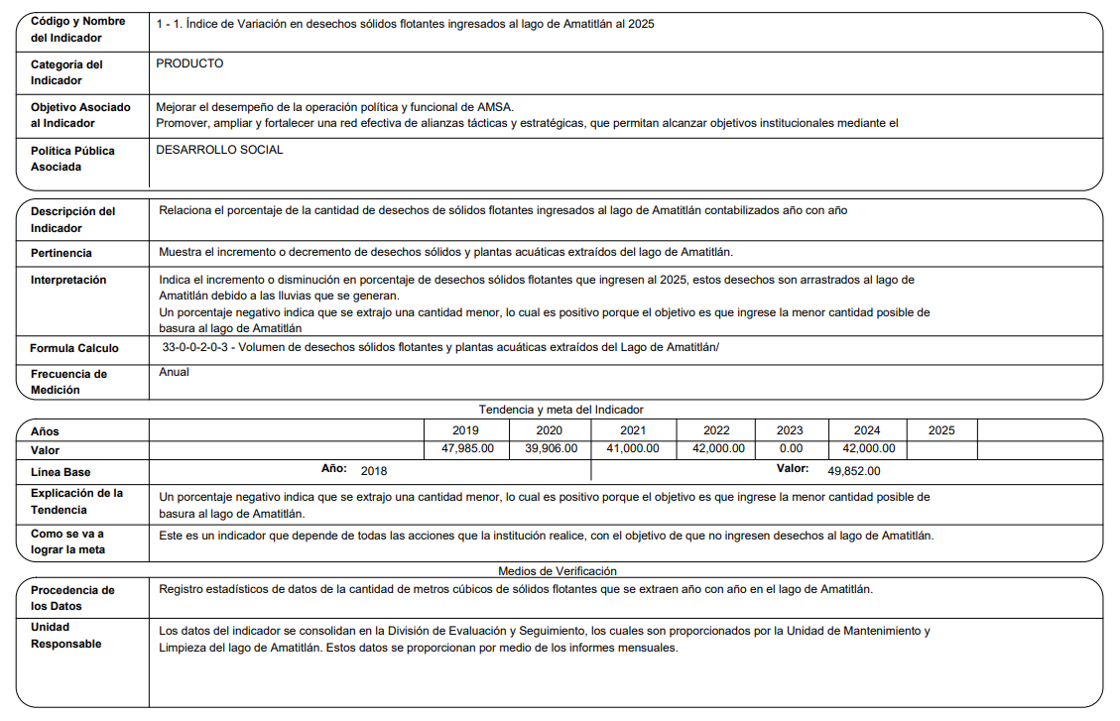
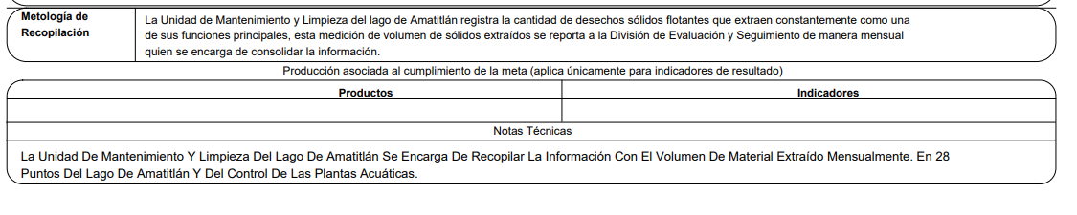
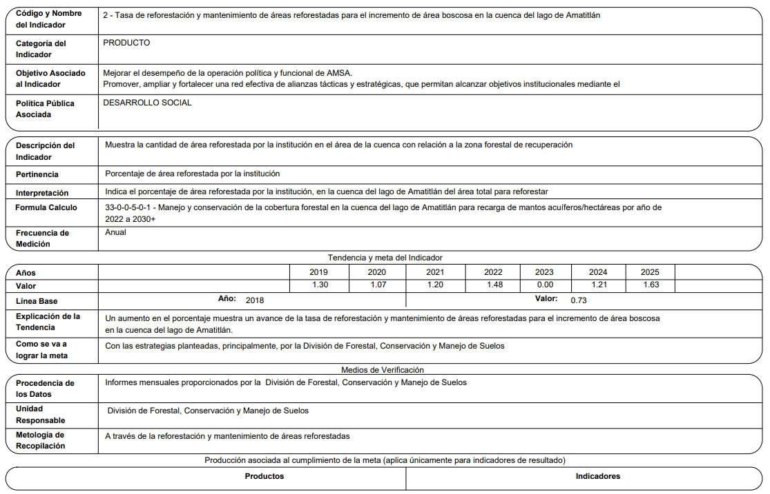

4. ANEXOS

4.1 Aprobación del Plan de Evacuación de AMSA
En la Institución se cuenta con el Plan de Evacuación aprobado por la Coordinadora Nacional para la Reducción de Desastres -CONRED-.
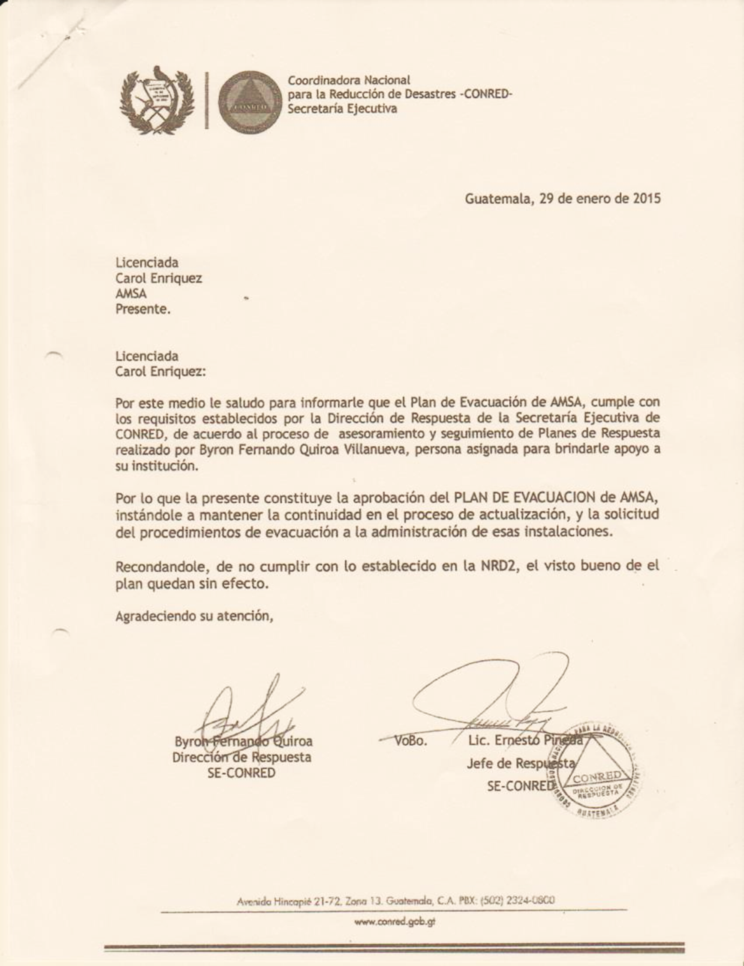

4.2 Vinculación a Clasificadores Temáticos
En cumplimiento al Artículo 17 Quáter del Decreto número 101-97, Ley Orgánica del Presupuesto, la institución identifica la atención del Clasificador Temático de Recursos Hídricos y Saneamiento, en función de la naturaleza de su quehacer.
Nombre de la institución: Autoridad para el Manejo Sustentable de la Cuenca y del Lago de Amatitlán
NOMBRE DEL CLASIFICADOR TEMATICO | PRODUCTO / SUBPRODUCTO QUE SE ASOCIA AL CLASIFICADOR TEMÁTICO | Metas al 2023
NOMBRE DEL CLASIFICADOR TEMATICO |  | Física | Financiera
Recursos Hídricos y Saneamiento | Control y monitoreo de la calidad del agua en relación a la carga de contaminantes y desechos | 12 | Q 15,018,346

4.3 Insumos

